课堂活动记录单（范例）
课题：组合问题（找规律） |  | 学校：三河口小学 | 班级：二（4）
执教者：李香 |  | 时间：2015.10 | 领域范畴：解决问题的策略
（运用几何直观的方法、步骤，附照片）  活动过程 | 教学找规律的策略——组合问题，学生不是第一次接触这类问题，学会画图可以降低难度。根据题意，我借助画不同颜色的圆和读一读，来引导学生发现组合规律（目的是让学生明确组合问题中的规律是间隔排列的，这个为高段教学打好学习基础）接着，再根据题意要求来动手画一画，从而做到化抽象为具体，并按要求标出组合，形成完整的找规律思路和方法步骤。  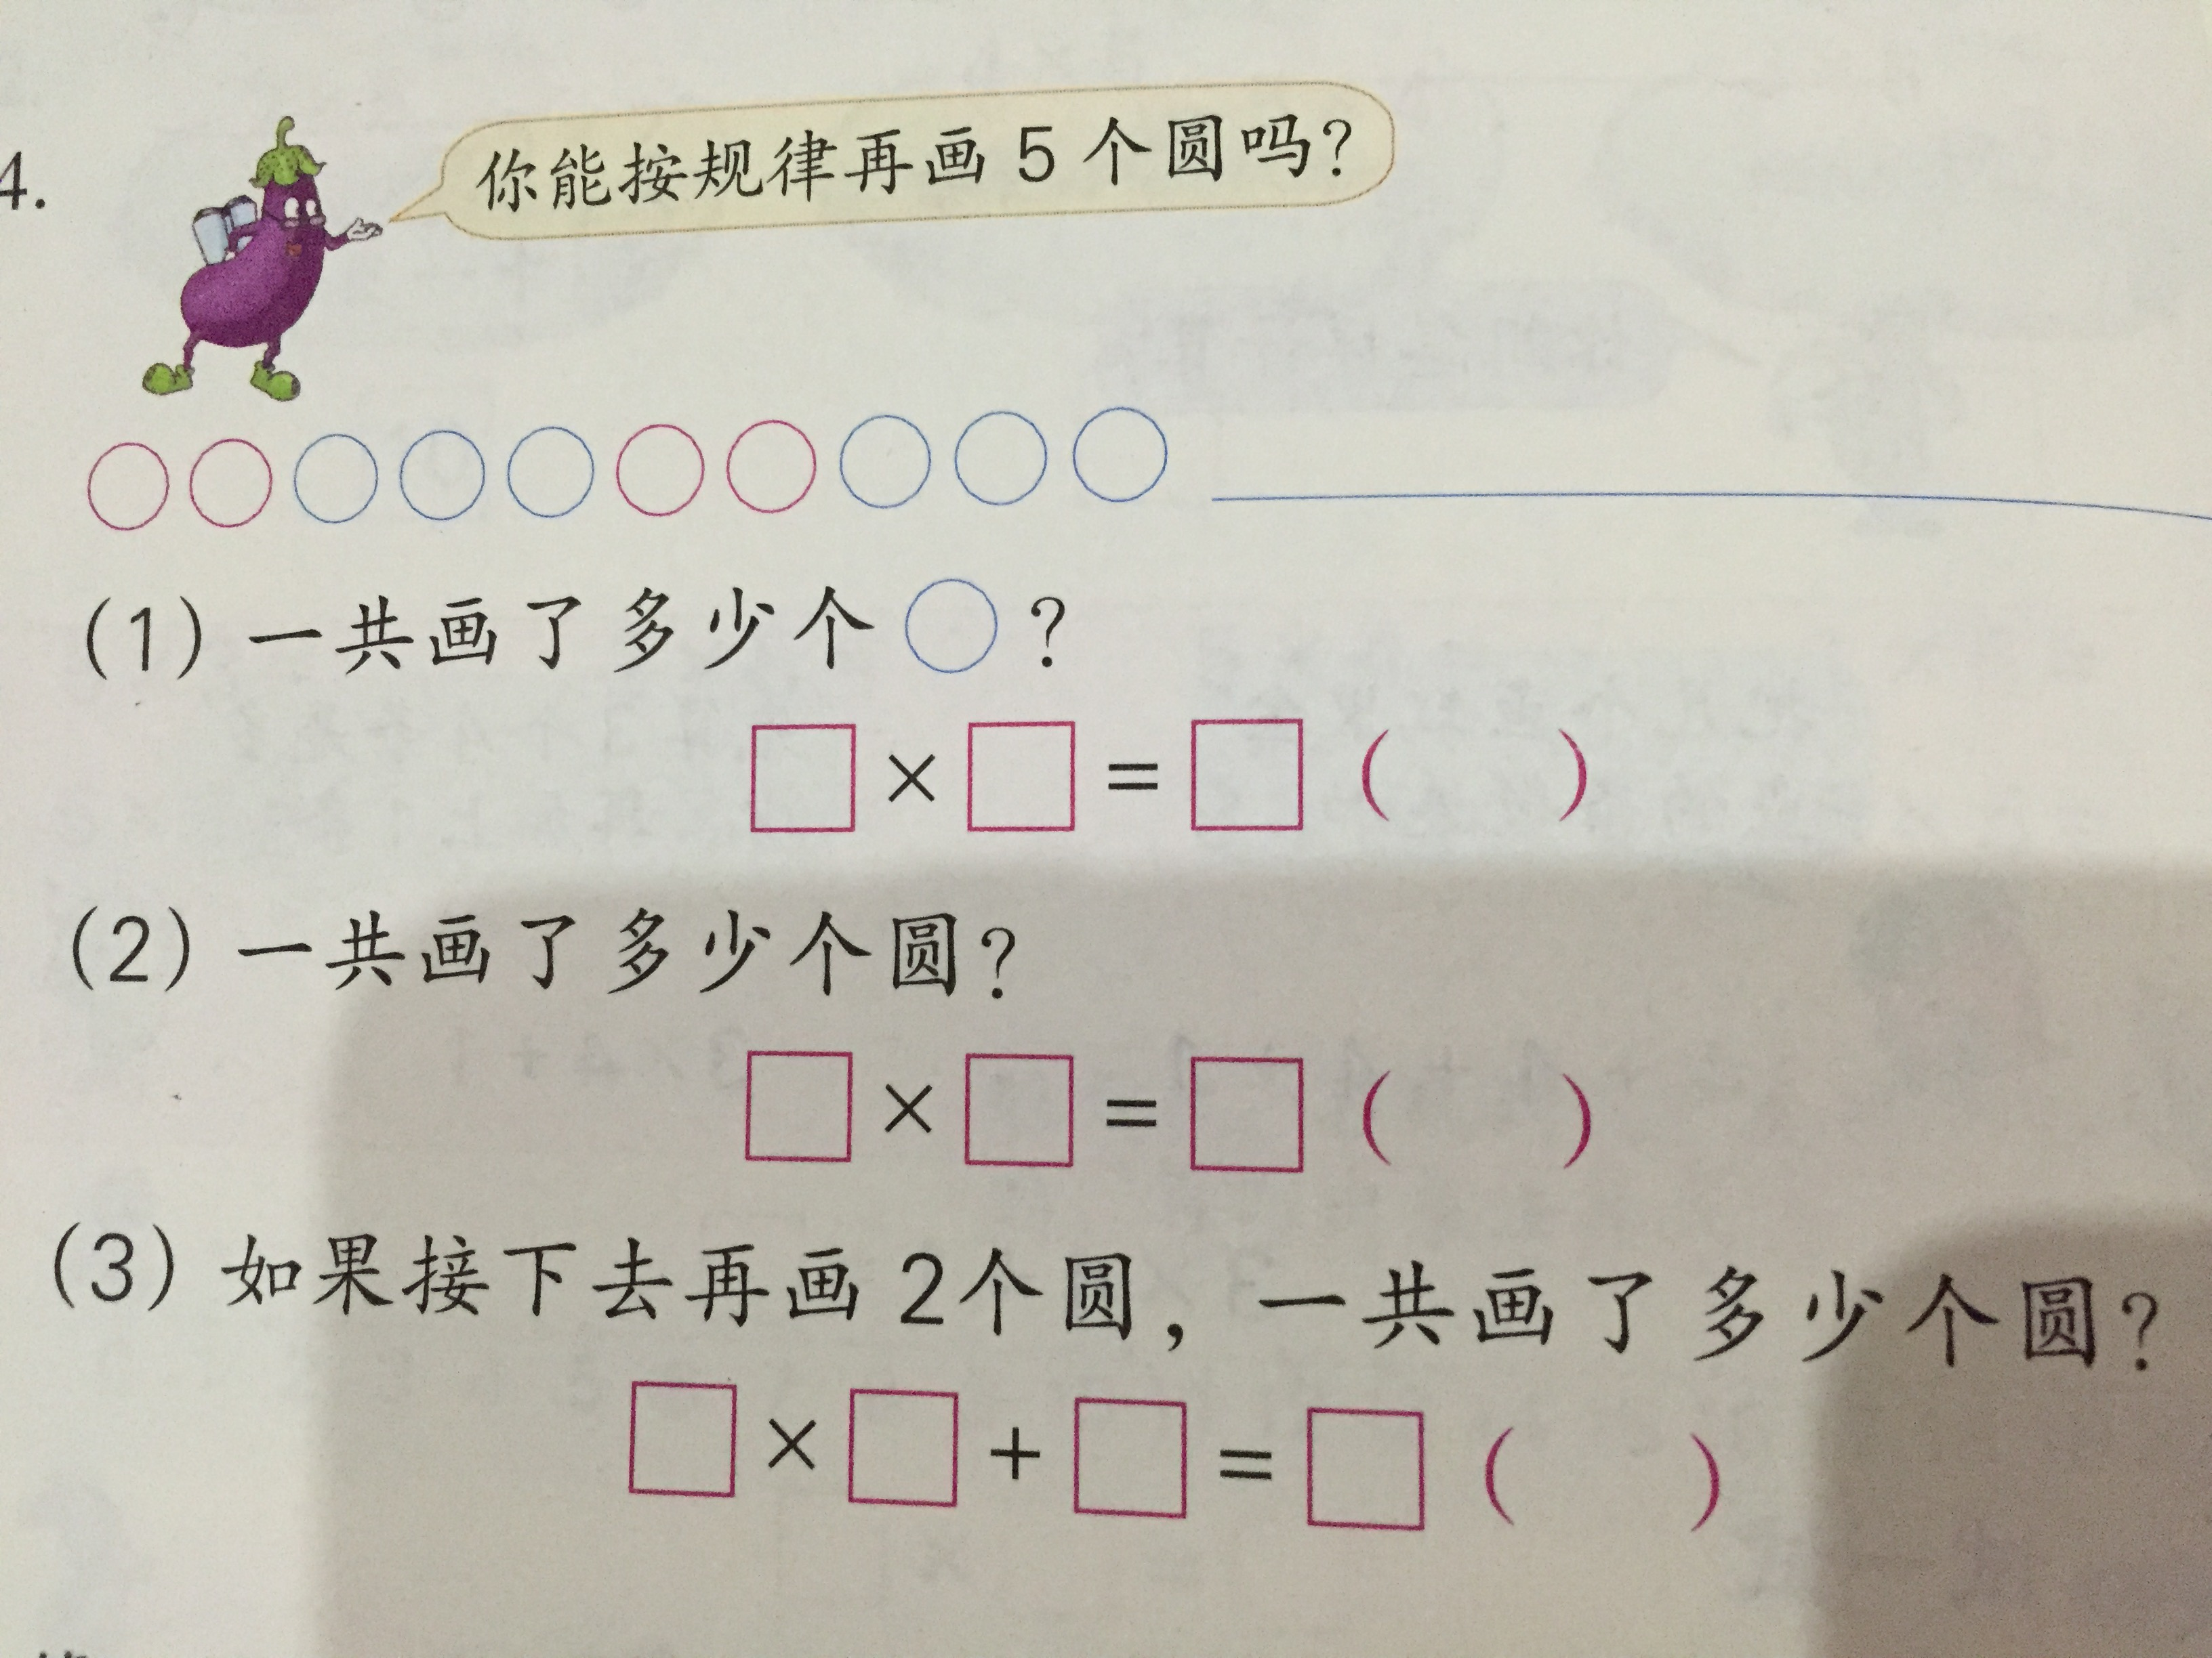  借助画图思考：怎样使组合问题形成规律，掌握怎样的思路方法？
反 思 | 二年级学生对于“给出两种颜色（图形）的排列，怎样才能组合形成规律”这类问题有一定的活动经验，但是对于思路方法只是知道，但大部分不能主动意识到需要:借助画图辅导学习,也就是缺少数学思想的深入理解。  所以我从画图入手，先感悟数量的多少与间隔排列的特点，再用读一读的学习方式感悟规律，这样可以降低学生理解题意和画图的难度。通过图，思考怎样使组合问题形成规律，掌握怎样的思路方法？问题解决就迎刃而解了。同时，也让学生感觉到，当问题较复杂时，应画图解决，从而培养学生的问题意识。

填表人： 李 香

课堂活动记录单（范例）
课题：同样多问题 |  | 学校：三河口小学 | 班级：二（3）
执教者：李香 |  | 时间：2015.9 | 领域范畴：解决问题的策略
（运用几何直观的方法、步骤，附照片）  活动过程 | 教学解决问题的策略——同样多问题，学生第一次接触这类问题，对于自己画图有一定困难。根据题意，我借助摆圆片分别表示两个小朋友的彩珠个数，接着通过提问：“要让两串彩珠同样多，你有什么办法?”（引导：让学生明确数量的多少可以用一一对应的方法画图表示，为求相差数打基础）接着我把图片抽象成数字，引导学习用相差数来理解这类型的题目，明确解题方法和步骤。  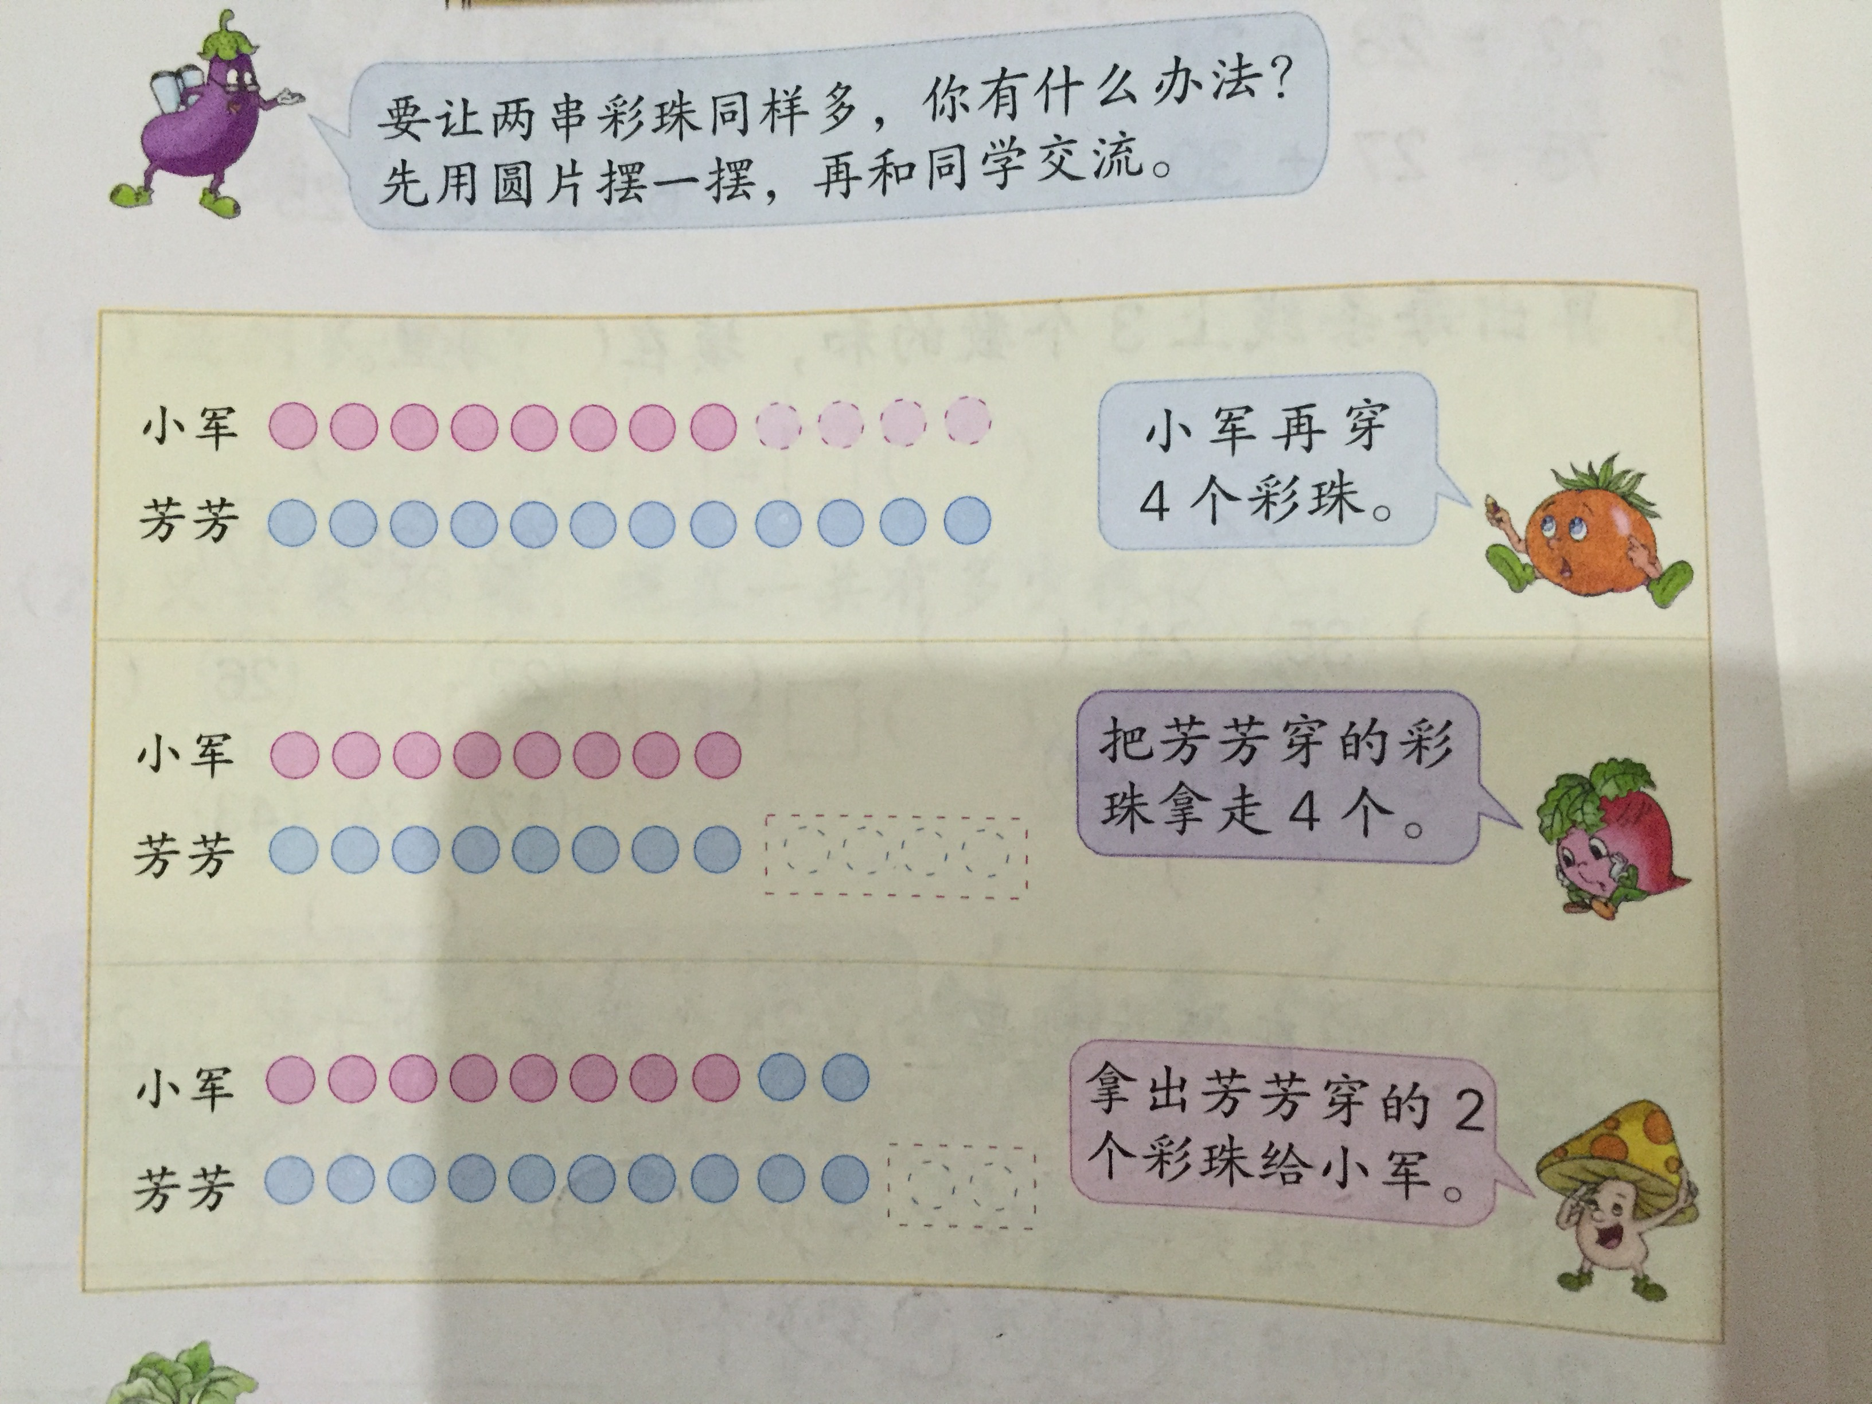  借助数形结合思考：怎样使两人的彩珠数同样多？
反 思 | 二年级学生对于“给出两种数量，怎样才会同样多”这类问题没有活动经验，很难直接想到“结合画图”理解题意。所以我从圆片入手，先让学生感悟数量的多少，再用“一一对应图”表示，这样可以降低题目难度，并可以让学生整理出“比多少的问题”，从而进行自主的迁移学习。  另外，通过画对应图，思考“怎样使两人的彩珠数同样多”，学生得出了“添上”或“去掉”，还有“给”一部分的方法，进而通过比较“数量的多少”把问题做到了化难为易，最后归纳总结为与“相差数”。有关并区分两类方法。  这样的“数形结合思想”其实往往能让学生感觉到：当问题较复杂时，应想到采用“数形结合”的思想来解决，这样问题就做到了化难为易，从而培养并提升了学生“转化问题”的能力。

填表人： 李 香

课堂活动记录单（范例）
课题：实践活动（拼图） |  | 学校：三河口小学 | 班级：二（3）
执教者：李香 |  | 时间：2015.10 | 领域范畴：图形与几何
（运用几何直观的方法、步骤，附照片）  活动过程 | “想想拼拼”环节主要是引导学生用七巧板拼出已经认识的图形，从而激发对创新图形的想象和思考。设计环节注意由简单到复杂地组织学生交流用七巧板拼图的过程和结果，再考虑到二年级学生对于“创新”具有一定的难度，所以采用“先直观欣赏、模仿学习拼、后创新拼图”。进而从动手操作中让学生体会图形变换的方法，感受七巧板的精妙与神奇。  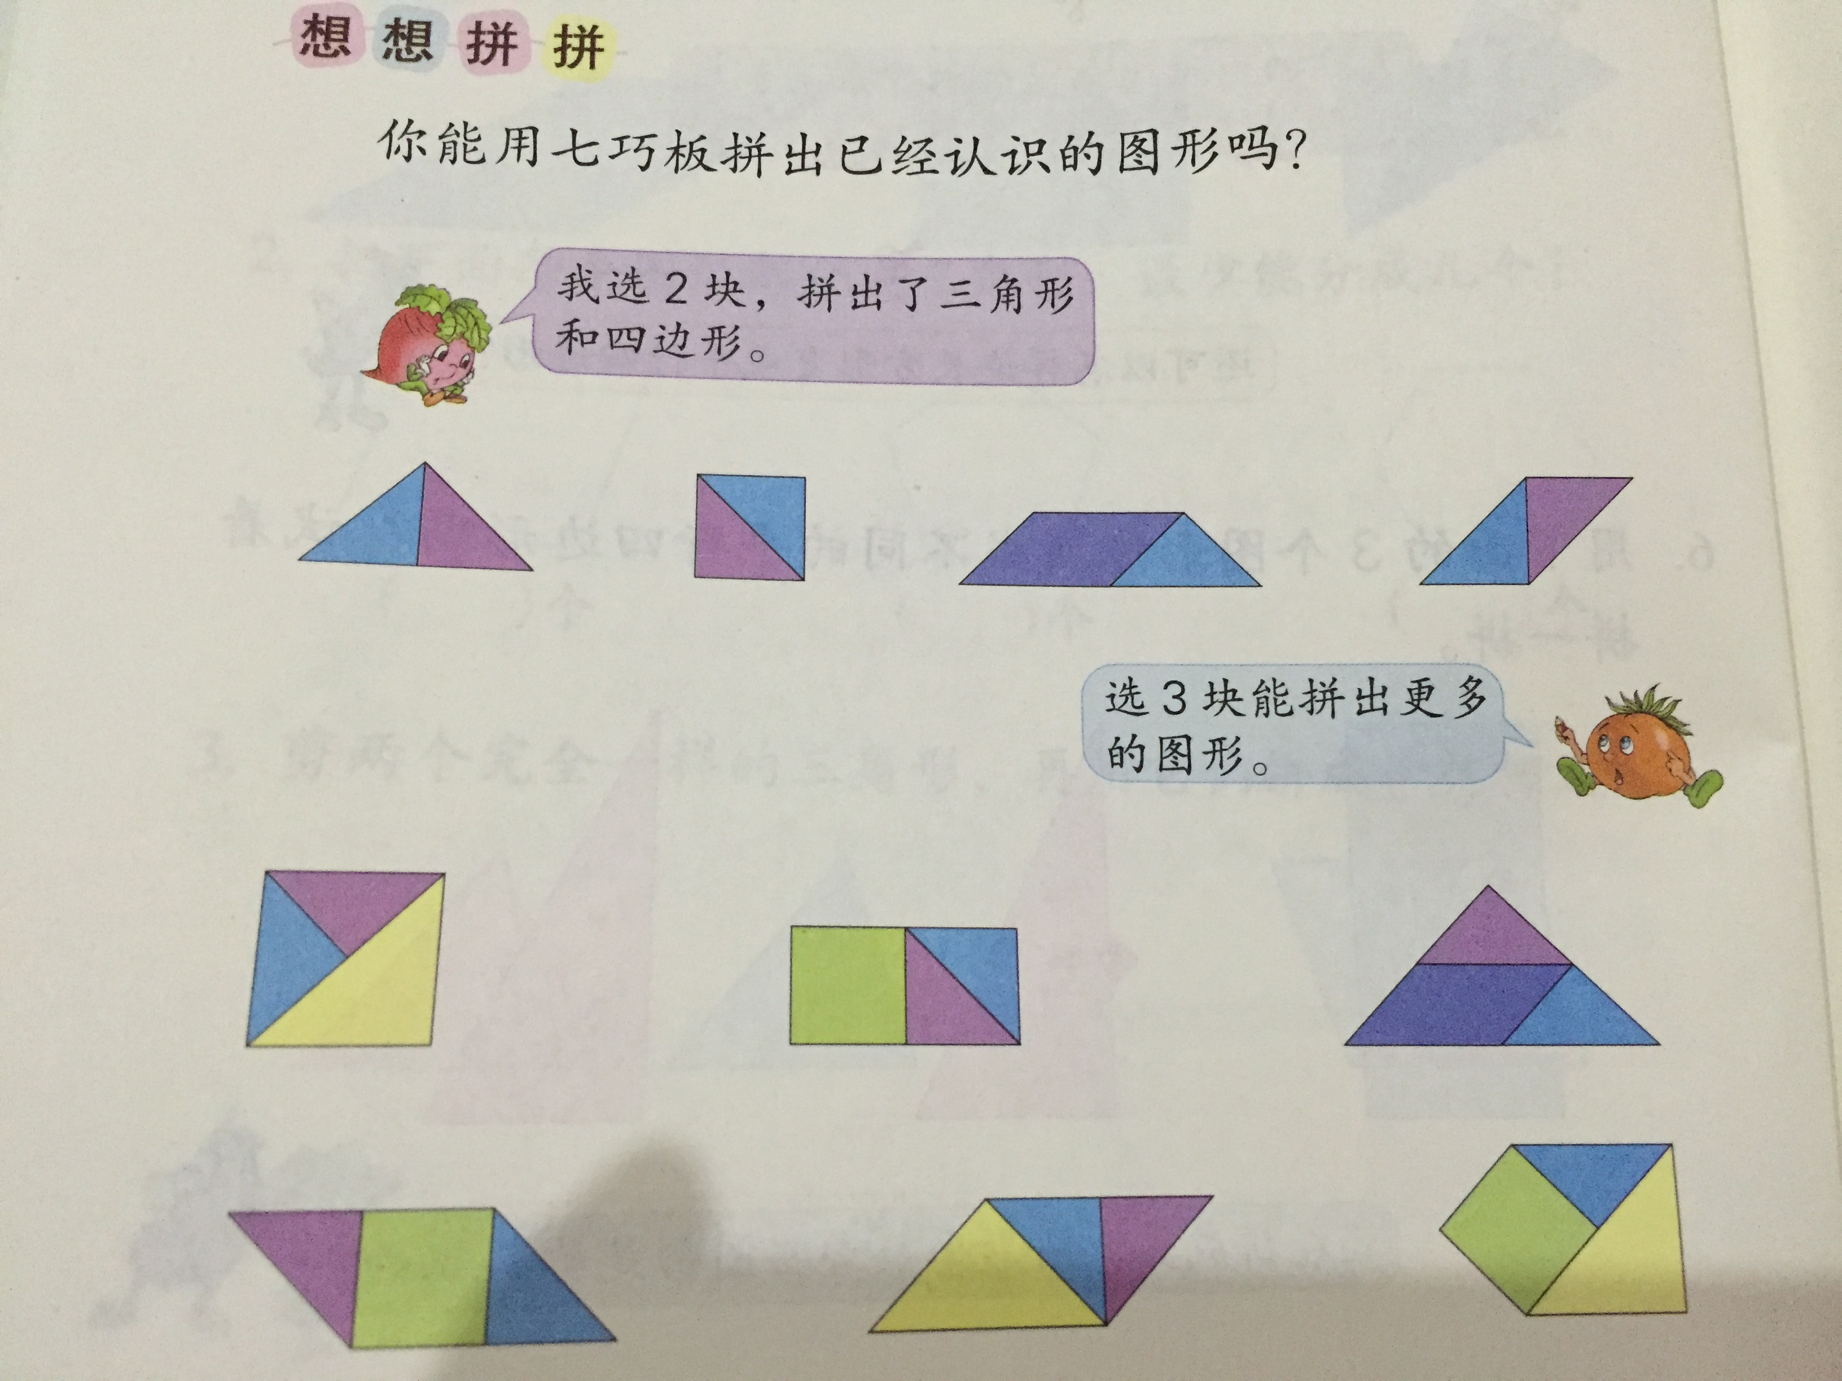  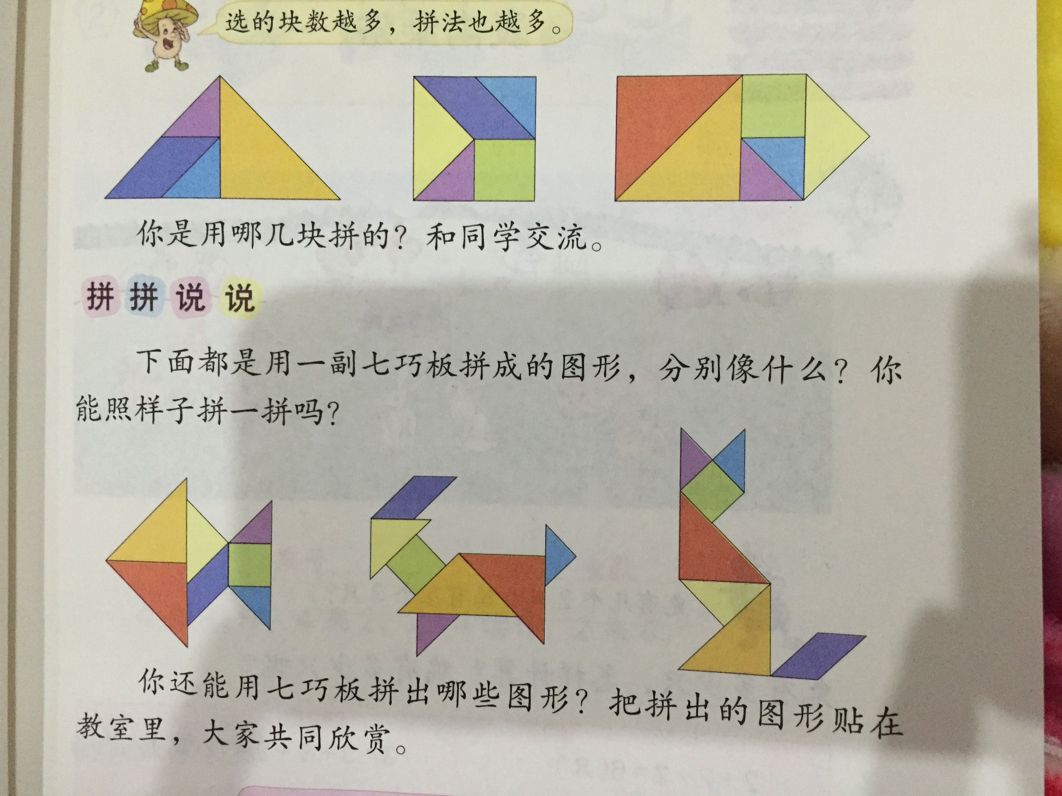  借助模仿拼图和动手操作思考：怎样根据要求使用七巧板进行拼图学习？
反 思 | 动手操作是学习拼图的前提，只有让孩子经历过程、感悟过程、积累活动经验，才能有效地发展学生的思维，提升学生的动手能力和创新意识。然而本次实践活动，目的就是使学生进一步熟悉平面图形的有关特征，体会它们的联系与区别，巩固对已学的有关平面图形的认识；鼓励有个性的思考，培养创新精神；感受图形的美，发展对数学活动的积极情感与态度。  本次设计让学生主要是模仿拼图，然后自行创造，通过“想想拼拼、拼拼说说”活动，让孩子体会到几何直观的形象化和图形世界的奇特变化，让他们充分参与活动、感受活动并领悟活动中的创新学习。

填表人： 李 香

